
Název projektu: Moderní škola
Registrační číslo projektu: CZ.1.07/1.4.00/21.2511
Škola: Základní škola, Česká Lípa, Školní 2520, příspěvková organizace
Číslo klíčové aktivity: III/2
Sada: VY_32_INOVACE_ DHK1/5
Druh učebního materiálu: pracovní list
Cílová skupina: žáci 2. stupně základní školy
Typická věková skupina: 12 až 13 let
Předmět: dějepis
Ročník: 6.
Anotace: Tento učební materiál je zaměřen na znalostní dovednosti o historii nejstarších států, slouží k opakování a procvičování. Vybraní žáci pracují u interaktivní tabule v programu SMART, doplňují, vyškrtávají, přesunují, apod. Ostatní žáci pracují s namnoženými pracovními listy.
Klíčová slova: Chuang – che, Velká čínská zeď, terakotoví válečníci, císař, porcelán, hedvábí, císař, střelný prach, ohňostroj, čaj

Speciální vzdělávací potřeby: učebnice, dějepisný atlas

Datum 20. 11. 2011

Zdroje: autorem materiálu a všech jeho částí, není-li uvedeno jinak, je Mgr. Hana Kobulejová, http://cs.wikipedia.org/wiki/Velk%C3%A1_%C4%8D%C3%ADnsk%C3%A1_ze%C4%8F,http://cs.wikipedia.org/wiki/Soubor:Made-in-China.jpg, www.grenstreetsoftware.com

STAROVĚK
STAROVĚKÁ ČÍNA
1. úkol
Čína – v povodí řeky Chuang- che (Žlutá řeka) kolem roku 1500 př. n. l. vznikl
první stát – čínské………………………(odpověď najdeš v tajence).
V čele státu syn nebes. Byl nejvyšším velitelem vojska i nejvyšším knězem.

1.
2.
3.
4.
5.
6.
7.
8.
9.
1. |  | ČÍNSKÝ VYNÁLEZ VYUŽÍVANÝ I U NÁS
2. |  | ČÍNSKÁ LÁTKA
3. |  | NA JAKÉM SVĚTADÍLE SE ROZKLÁDÁ ČÍNA
4. |  | ČÍNSKÝ NÁPOJ
5. |  | ČÍNSKÝ VELETOK
6. |  | JAK SE NAZÝVAL ČÍNSKÝ PANOVNÍK
7. |  | ZVÍŘE /ŠELMA/ Z ČÍNSKÉHO ZVĚROKRUHU
8. |  | JAKÉ PÍSMO SE POUŽÍVÁ V ČÍNĚ
9. |  | NEJZNÁMĚJŠÍ ČÍNSKÁ STAVBA

2. Doplň text /použij PC, atlas nebo učebnici/
Před nájezdy kočovných kmenů z Asie měla Čínu chránit ………………………….
Byla budována od roku 200 př. n. l. do začátku 17. století n. l., zejména za dynastie Ming.
Jak dlouho Číňané stavbu budovali ………………….
Napiš, z jakého materiálu je stavba zhotovena…………………………………….,
jak je v průměru vysoká……………………,jak je široká v základně…………….
a jak v koruně…………………
Její délka podle nejnovějších výpočtů z roku 2009 je 8 851 km.

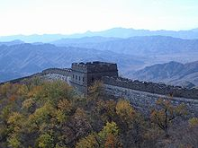

3. úkol
Víš, že byl objeven osmý div světa? V roce 1974 došlo k objevení hrobky císaře Čchin
ze 3. století př. n. l. s terakotovou armádou. Pohřbená armáda čítá přes 8 tisíc terakotových (hliněných válečníků).
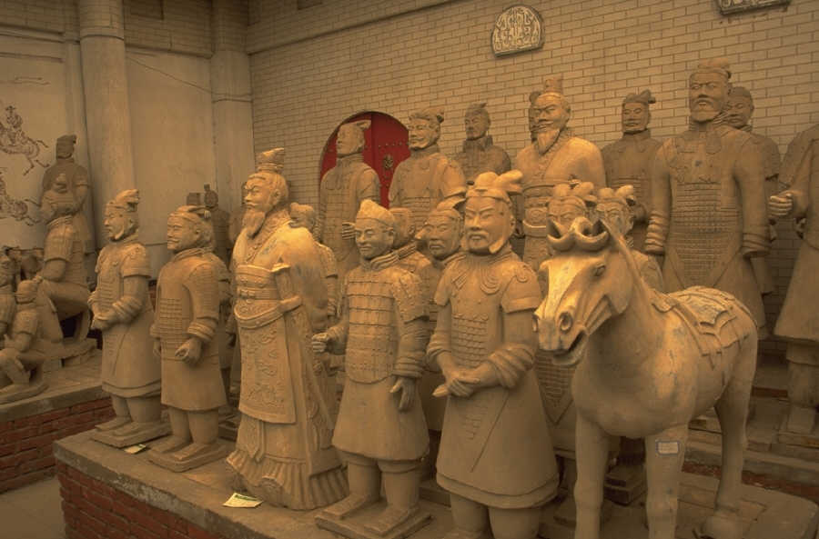
Zkus nakreslit čínského válečníka.

4. úkol
4. úkol
Z textu vypiš vynálezy, kterými Číňané obohatili kulturu lidstva.
Básník Li Po zamyšleně hleděl na rozkvetlý sad moruší, v ruce držel porcelánový šálek
s teplou vodou a čajovými lístky. Chtěl vzít papírový svitek, pak však sáhl po hedvábném
a začal štětečkem s tuší kreslit znaky své básně. Setmělo se a za sadem se na nebi rozzářily
barevné ornamenty z ohňostroje na počest císařských oslav.
………………………………………………………………………………………………………………………………………………………………………………………………………………………………………………………………………………………………………

5. úkol
Jakým písmem básník psal svou báseň……………….( vzniklo z obrázkového, bylo kresleno štětcem a inkoustem na hedvábí, původně na želví krunýře a kosti, od 100 n. l. na papír).

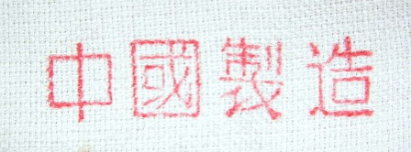

ŘEŠENÍ:
STAROVĚK
STAROVĚKÁ ČÍNA

1. úkol
Čína – v povodí řeky Chuang- che (Žlutá řeka) kole roku 1500 př. n. l. vznikl
první stát – čínské císařství (odpověď najdeš v tajence).
V čele státu syn nebes. Byl nejvyšším velitelem vojska i nejvyšším knězem.
1. |  |  |  | P | O | R | C | E | L | Á | N
2. | H | E | D | V | Á | B | Í
3. |  |  |  |  |  | A | S | I | E
4. |  |  |  |  |  | Č | A | J
5. |  | Ž | L | U | T | Á | Ř | E | K | A
6. |  |  |  |  |  |  | S | Y | N | N | E | B | E | S
7. |  |  |  |  |  |  | T | Y | G | R
8. |  | Z | N | A | K | O | V | É
9. |  |  |  |  |  | Č | Í | N | S | K | Á | Z | E | Ď

2. Doplň text /použij PC, atlas nebo učebnici/
Před nájezdy kočovných kmenů z Asie měla Čínu chránit Velká čínská zeď.
Byla budována od roku 200 př. n. l. do začátku 17. století n. l., zejména za dynastie Ming.
Jak dlouho Číňané stavbu budovali téměř 2000 let.
Napiš, z jakého materiálu je stavba zhotovena kámen a hlína
jak je v průměru vysoká 6 m., jak je široká v základně 7,5 m a jak v koruně 4,5 m.

3. úkol
Víš, že byl objeven osmý div světa? V roce 1974 došlo k objevení hrobky císaře Čchin
ze 3. století př. n. l. s terakotovou armádou. Pohřbená armáda čítá přes 8 tisíc terakotových (hliněných válečníků).
Zkus nakreslit čínského válečníka. Dle schopností žáků.

4. úkol
Z textu vypiš vynálezy, kterými Číňané obohatili kulturu lidstva.
Básník Li Po zamyšleně hleděl na rozkvetlý sad moruší, v ruce držel porcelánový šálek
s teplou vodou a čajovými lístky. Chtěl vzít papírový svitek, pak však sáhl po hedvábném
a začal štětečkem s tuší kreslit znaky své básně. Setmělo se a za sadem se na nebi rozzářily
barevné ornamenty z ohňostroje na počest císařských oslav.
Porcelán, čaj, papír, hedvábí, ohňostroj

5. úkol
Jakým písmem básník psal svou báseň znakovým (vzniklo z obrázkového, bylo kresleno štětcem a inkoustem na hedvábí, původně na želví krunýře a kosti, od 100 n. l. na papír).

